KOLONISEREN

De ruimte is ongezellig 20 februari 2008
"De ruimte is te ongezellig voor de mens." Zei columnist en bioloog Jelle Reumer

‘Ergens op de maan staan een paar voetafdrukken. Nou ja, geen echte met tenen en zo, het zijn afdrukken van de schoenzool van een Amerikaanse astronaut, tijdens een wandelingetje op 21 juli 1969 achtergelaten door Neil Armstrong.

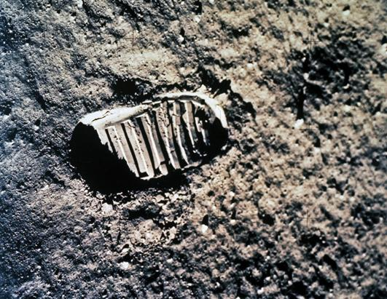
Voor echte voetafdrukken moeten we naar Laetoli, in de Afrikaanse Rift Valley. Deze impressies zijn daar aangebracht door een vroege hominide, ruim 3 miljoen jaar geleden. Terwijl de voetafdrukken in Tanzania het symbool vormen voor de wieg der mensheid is het de bedoeling dat we geloven dat die paar prints op de maan onze toekomst symboliseren. ‘A giant leap for mankind’, zo heette het, en het plaatje van die paar ribbels in het maanstof vormt een metafoor voor onze beloftevolle toekomst als ruimtebewoners.
Op naar de sterren!
Ik kan u verzekeren - dat wordt niets. Naar de sterren kunnen we sowieso al niet: sterren zijn gloeiende gasbollen met temperaturen die elke thermometer doen verdampen tot een wolkje kwikgas. En sissend verschroeide hij als een worstje.’
Op naar de planeten dan maar ?
. Ook dat wordt geen succes. Om te beginnen zijn de meeste te ver. We zouden als zuigeling moeten vertrekken om er als bejaarde te arriveren, twee levensstadia die zich niet echt lenen voor galactische capriolen. En het ergste is nog het milieu ter plekke. Dat voldoet aan geen enkele norm en krijgen we dus nooit goedgekeurd.
Hier op aarde zijn we al aan het zeuren over een graadje te warm of te koud: dan roept iedereen dat de global warming toeslaat of dat er een nieuwe ijstijd aankomt. De temperatuurverschillen op maan of Mars doen al dat gezeur verstommen; het is er of veel te koud of veel te heet om aangenaam te zijn. De luchtdruk ter plekke alleen al is dodelijk; de zwaartekracht op andere planeten doet ons tot een pudding reduceren of we zweven de hele dag als half stoned door het zwerk; de samenstelling van de dampkring is terstond lethaal; de bezonningsfactor overstijgt ruimschoots de normwaarden van het Nederlands Kanker Instituut en dan is er nog dat landschap. Dat desolate landschap waar geen boom wil groeien. Het landschap op maan en Mars is hooguit leuk voor lieden die deelname aan de Parijs-Dakar rallye verkiezen boven een boswandeling of een dagje aan het strand.
Het is er kaal, rotsig, stenig en naar; een kruising tussen de winderige Pleistocene toendra en Death Valley op een middag in augustus. Persoonlijk zou ik er niet dood gevonden willen worden, hoewel dood de enig mogelijke toestand is die je er langer dan een enkele nanoseconde kunt volhouden.
De mensheid is ontstaan in Afrika, in een savannelandschap van grassen, verstrooid voorkomend geboomte, brede rivieren en hier en daar een kolossaal binnenmeer ter grootte van de Noordzee.
En hoewel enkele zonderlinge volkeren zich sindsdien hebben gevestigd op Groenland, Vuurland, Lapland en de Noordoostpolder is dat savannelandschap nog altijd onze favoriete habitat. Dat blijkt uit onze voorkeur voor landschappen die een zekere overeenkomst hebben met de savanne. We bouwen het zelfs na.
Wanneer je een steekproef onder willekeurige burgers er naar vraagt - en ik verzin dit niet zelf - heeft men een sterke voorkeur voor Engelse landschapstuinen zoals het Vondelpark, het Kralingse Bos of hetUtrechtse Wilhelminapark.
We gaan graag op vakantie naar de Normandische bocage of het coulissenlandschap van Twente of de Achterhoek.
Zulke landschappen refereren rechtstreeks aan de savanne: glooiend grasland met bomen. Dat hadden de Zochers (19e eeuwse landschapsarchitecten) prima in de gaten, en Natuurmonumenten ziet dat nog steeds.
Op de maan zijn geen Vondelpark, geen Landal Greenparcs en geen Gîtes-de-France. We zullen ons er nooit thuis voelen.

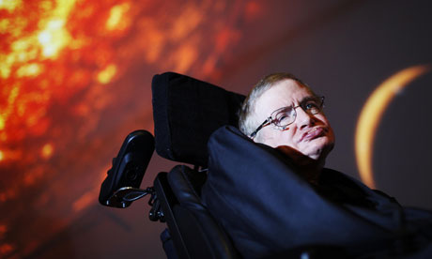
http://news.cnet.com/8301-17852_3-57328198-71/stephen-hawking-colonize-space-or-else/
http://www.youtube.com/watch?v=5OzbbXr1Iao

